

Tecnólogo Ciência de Dados

Guilherme Giacomini Teixeira

ANÁLISE DE ACIDENTES RODOVIÁRIOS USANDO LINGUAGEM R:
Trabalho de Avaliação da Unidade 1 da Disciplina Probabilidade e Estatística para Análise de Dados

Balneário Camboriú – SC
2026

ANÁLISE DE ACIDENTES RODOVIÁRIOS USANDO LINGUAGEM R
Trabalho de Avaliação da Unidade 1 da Disciplina Probabilidade e Estatística para Análise de Dados

Balneário Camboriú - SC
2026

Guilherme Giacomini Teixeira

Trabalho de avaliação da unidade 1 da disciplina Probabilidade e Estatística para Análise de Dados apresentado como requisito parcial para a obtenção da média no curso Ciência de Dados.

Professora: Anderson Inacio Salata de Abreu
Tutor: João Henrique Correia dos Santos

SUMÁRIO
1 INTRODUÇÃO 3
2 DESENVOLVIMENTO 4
3 RESULTADOS 6
4 CONCLUSÃO 7
5 REFERÊNCIAS 8

INTRODUÇÃO
O presente trabalho aborda a aplicação de métodos estatísticos e probabilísticos utilizando a linguagem de programação R para a análise de dados reais de acidentes rodoviários ocorridos no ano de 2024. O objetivo central deste projeto é realizar uma Análise Exploratória de Dados (EDA), visando identificar padrões comportamentais, calcular probabilidades específicas e gerar visualizações que facilitem a compreensão da segurança viária em território nacional.

Para a execução desta atividade, foram utilizadas ferramentas consagradas no ecossistema de Ciência de Dados, destacando-se o ambiente de desenvolvimento integrado RStudio e bibliotecas fundamentais como:

- dplyr: voltada para a manipulação eficiente, filtragem e agrupamento de grandes volumes de dados.
- ggplot2: utilizada para a construção de gráficos estatísticos de alta fidelidade e clareza visual.

A estrutura deste relatório detalha desde a limpeza e tipagem dos dados até a obtenção de insights críticos sobre os fatores que influenciam a ocorrência de sinistros nas rodovias, consolidando o domínio de técnicas estatísticas essenciais para a atuação profissional na área de análise de dados.

DESENVOLVIMENTO
A execução do projeto seguiu um fluxo rigoroso de análise de requisitos e procedimentos práticos voltados para a Ciência de Dados. O processo foi dividido em etapas que garantem a confiabilidade estatística, desde a preparação do ambiente até a aplicação de conceitos probabilísticos.

2.1 Configuração e Carregamento de Dados
Inicialmente, o ambiente de desenvolvimento RStudio foi configurado com a instalação e ativação dos pacotes necessários. O conjunto de dados, estruturado em formato CSV, contém um volume robusto de informações: 60.365 observações distribuídas em 30 variáveis distintas, representando os registros da Polícia Rodoviária Federal em 2024.

2.2 Limpeza e Exploração Inicial (EDA)
Para garantir a integridade dos cálculos, foi realizada a verificação da estrutura dos dados através das seguintes funções nativas da linguagem R:
- str(): Utilizada para visualizar a tipagem das variáveis (numéricas, fatores ou caracteres).
- summary(): Aplicada para obter um resumo estatístico das variáveis, identificando valores mínimos, máximos, médias e possíveis inconsistências (outliers).

2.3 Manipulação e Tratamento com dplyr
A análise de requisitos focou na extração de indicadores de negócio. Utilizou-se a biblioteca dplyr para transformar dados brutos em informação estruturada através dos seguintes "verbos" de manipulação:
- group_by(): Para agrupar as ocorrências por unidade federativa (UF) e causas dos acidentes.
- summarise(): Para realizar cálculos agregados, como a contagem total de registros por categoria.
- arrange(): Para ordenar os resultados e identificar os estados com maior criticidade.

2.4 Definições Probabilísticas
A etapa final do desenvolvimento consistiu na aplicação de conceitos de probabilidade frequentista. Calculou-se a chance de ocorrência de eventos específicos sob condições controladas (como o estado do tempo), estabelecendo a relação entre a frequência observada de um evento e o espaço amostral total. Esta abordagem permitiu validar se fatores externos, como o clima, possuem correlação direta com o volume de sinistros.

Código usado para realização da tarefa:
# =========================================================
# INÍCIO DO CÓDIGO EM R
# =========================================================
# PROJETO: PROBABILIDADE E ESTATÍSTICA PARA ANÁLISE DE DADOS
# OBJETIVO: ANALISAR DADOS DE ACIDENTES RODOVIÁRIOS (2024)
# ---------------------------------------------------------

# 1. Carregar as bibliotecas necessárias [cite: 31, 33, 36]
library(dplyr)
library(ggplot2)

# 2. Carregar o conjunto de dados [cite: 27, 28, 29]
# Usando o link oficial do repositório do projeto
url <- "https://raw.githubusercontent.com/AndersonSalata/projeto-integrado-ciencia-de-dados/main/datatran2024.csv"
dados <- read.csv(url, sep=";", fill=TRUE, check.names = FALSE)

# 3. Exploração inicial dos dados [cite: 30]
str(dados)
summary(dados)

# 4. Questão 1: Estado com maior número de acidentes [cite: 46]
ranking_estados <- dados %>%
group_by(uf) %>%
summarise(total = n()) %>%
arrange(desc(total))

print("Ranking de acidentes por UF:")
print(ranking_estados)

# 5. Questão 2: Probabilidade de acidentes em condições climáticas claras [cite: 34, 47]
# Tratamento de encoding para identificar "Céu Claro"
termo_claro <- unique(dados$condicao_metereologica)[1]
clima_claro <- sum(dados$condicao_metereologica == termo_claro, na.rm = TRUE)
total_acidentes <- nrow(dados)

prob_clima <- (clima_claro / total_acidentes) * 100

cat("Total de acidentes:", total_acidentes, "\n")
cat("Acidentes em clima claro:", clima_claro, "\n")
cat("A probabilidade é de:", round(prob_clima, 2), "%\n")

# 6. Questão 3: Influência da Fase do Dia nos acidentes (Gráfico) [cite: 36, 48]
ggplot(dados, aes(x = fase_dia, fill = fase_dia)) +
geom_bar() +
labs(
title = "Distribuição de Acidentes por Fase do Dia",
x = "Fase do Dia",
y = "Quantidade de Ocorrências",
fill = "Legenda"
) +
theme_minimal()

# 7. Questão 4: Principais causas de acidentes (Insights) [cite: 49]
principais_causas <- dados %>%
group_by(causa_acidente) %>%
summarise(total = n()) %>%
arrange(desc(total)) %>%
head(5)

print("As 5 principais causas de acidentes:")
print(principais_causas)

# =========================================================
# FIM DO CÓDIGO EM R
# =========================================================

RESULTADOS:
A aplicação dos métodos estatísticos e o processamento de dados no ambiente R permitiram a extração de indicadores críticos sobre a segurança viária em 2024. Os resultados apresentados a seguir são fruto da análise de 60.365 registros, validados através de técnicas de análise exploratória.

3.1 Distribuição Geográfica e Criticidade
A análise por Unidade Federativa (UF) revelou que o estado com o maior volume de acidentes registrados no período foi Minas Gerais (MG), com um total de 7.597 ocorrências. Este dado reflete a complexidade da malha rodoviária mineira e sua posição estratégica no fluxo de transporte nacional.

3.2 Análise Probabilística e Condições Meteorológicas
Um dos achados mais significativos do projeto refere-se à relação entre clima e sinistros. Utilizando a probabilidade frequentista, obteve-se o seguinte indicador: Probabilidade de Acidente em "Céu Claro": 65,16%

Este resultado desmistifica a ideia de que a maioria dos acidentes ocorre sob condições climáticas adversas. Pelo contrário, a alta probabilidade em tempo bom indica que a visibilidade adequada pode gerar uma falsa sensação de segurança, levando a comportamentos de risco.

3.3 Fator Temporal e Visualização de Dados
Através da biblioteca ggplot2, foi gerada uma visualização (Figura 1) que segmenta os acidentes por fase do dia. Observou-se que o período de "Pleno dia" concentra a maior densidade de ocorrências, superando significativamente os períodos de amanhecer, anoitecer e plena noite.

3.4 Insights e Causas Principais
A síntese dos dados revela que fatores humanos e operacionais (como velocidade e fadiga) superam os fatores ambientais. Como a maioria dos acidentes ocorre em condições ideais de luz e tempo, o modelo de dados aponta que políticas públicas devem focar na fiscalização comportamental e não apenas na sinalização de trechos perigosos em dias de chuva.

Figura 1:
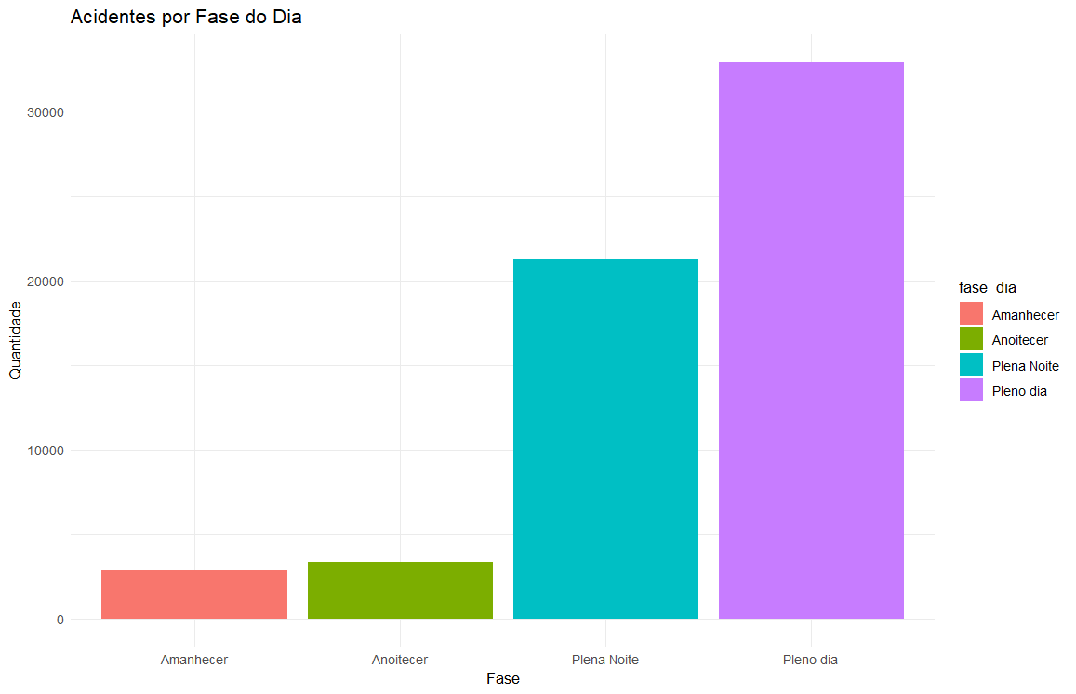

CONCLUSÃO
A realização deste projeto consolidou a importância vital da estatística aplicada como ferramenta de interpretação de fenômenos complexos da realidade social e infraestrutural. Através da manipulação de dados reais da Polícia Rodoviária Federal, foi possível transformar um volume bruto de mais de 60 mil registros em informações estratégicas e insights acionáveis.

A análise técnica permitiu observar que o risco nas rodovias brasileiras, estatisticamente, não está atrelado majoritariamente a condições adversas — como chuva ou escuridão — mas sim à densidade de tráfego e ao comportamento humano durante o período de "Pleno dia" e sob "Céu claro". Esta percepção demonstra que a Ciência de Dados é capaz de desafiar intuições comuns, fornecendo embasamento empírico para a tomada de decisão em políticas de segurança pública.

Do ponto de vista acadêmico e profissional, a atividade comprovou que o domínio da Linguagem R e de seus pacotes estruturais (dplyr e ggplot2) é indispensável. A capacidade de realizar limpeza de dados, cálculos probabilísticos precisos e a comunicação de resultados através de visualizações claras prepara o caminho para etapas mais avançadas, como a modelagem preditiva e o machine learning. Em suma, o projeto atingiu seu objetivo de unir a teoria estatística à prática computacional, essencial para a integridade e consistência das análises em Ciência de Dados.

REFERÊNCIAS
ESTATÍSTICA E PROBABILIDADE. Material de apoio da Disciplina. Unopar/Anhanguera, 2025.
POLÍCIA RODOVIÁRIA FEDERAL (PRF). Conjunto de dados abertos de acidentes rodoviários brasileiros (2024).
WICKHAM, Hadley. R for Data Science: Import, Tidy, Transform, Visualize, and Model Data. O'Reilly Media, 2017.
RSTUDIO TEAM. RStudio: Integrated Development for R. RStudio, PBC, Boston, MA.

